Движение воспитанников за май с 01.07.2024 по 31.07.2024

|  |  |  |  |
| --- | --- | --- | --- |
| **Дата приказа** | **Реквизиты приказа** | **Возрастная группа** | **Кол-во детей в группе** |
| 08.07.2024 | №89-А | Первая младшая | 1 |

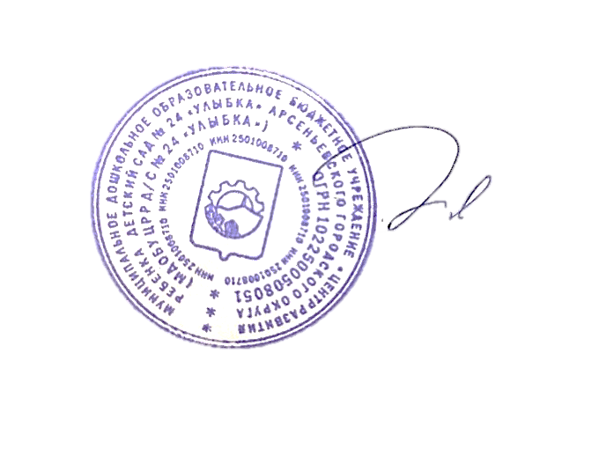

Заведующий МДОБУ ЦРР д/с № 24 «Улыбка» С.А. Швец